

**中软国际唐山国创班第三届**

**餐厅管理系统项目**

**需求方案文档**

天津开发区中软卓越信息技术有限公司

2019年4月17日

修改记录

|  |  |  |  |  |
| --- | --- | --- | --- | --- |
| 序号 | 版本 | 修改人 | 修改时间 | 修改内容 |
| 1 | V1.0 | 解明卓 | 2019/4/17 |  |
|  |  |  |  |  |
|  |  |  |  |  |

# 项目介绍

餐饮管理系统是一个饮食产业不可缺少的部分,它的内容对企业的决策者和管理者都至关重要,所以餐饮管理系统应该能够为用户提供充足的信息和快捷的查询手段。但一直以来人们使用的餐饮管理系统均是以人为主体的，需要很多的人力、物力、财力，且效率不是很高，在系统运营时也可能产生人为的失误，以致餐饮管理工作既繁琐而且不利于分析企业的经营状况。作为计算机应用的一部分，使用计算机对餐饮信息进行管理，这样不仅提高了工作效率，也避免了以前手工作业的麻烦，从而使管理者能够准确、有效地管理餐饮。

# 功能分析

该系统主要研究实现以下功能：(前后台去区分功能 角色)

1. 登录模块：分为客户登录界面和员工登录界面，分为两个不同的客户端，意在区分不同类型用户可执行操作不同，从而进行明细划分。
2. 职工管理模块：只有经理有权限对这一模块进行修改，在这一模块中主要是实现对职员信息的填写、修改、查询、删除等功能；实现对菜品的正删改查及特价菜推出，设置会员优惠程度。
3. 点/加菜模块：在这一模块中主要功能是为顾客点菜以及满足顾客中途加菜的需求。操作员进行选择后对顾客消费信息进行填写。
4. 结账模块：在这一模块中主要功能是对指定的桌台进行结账操作。业务流程：普通员工对顾客点单信息进行查询，确定结账，进行相应的结账操作。系统会根据收银数计算出找零数。
5. 会员模块：顾客可进行会员注册，挂失，冻结一系列操作。

# 总体设计

## E-R图设计

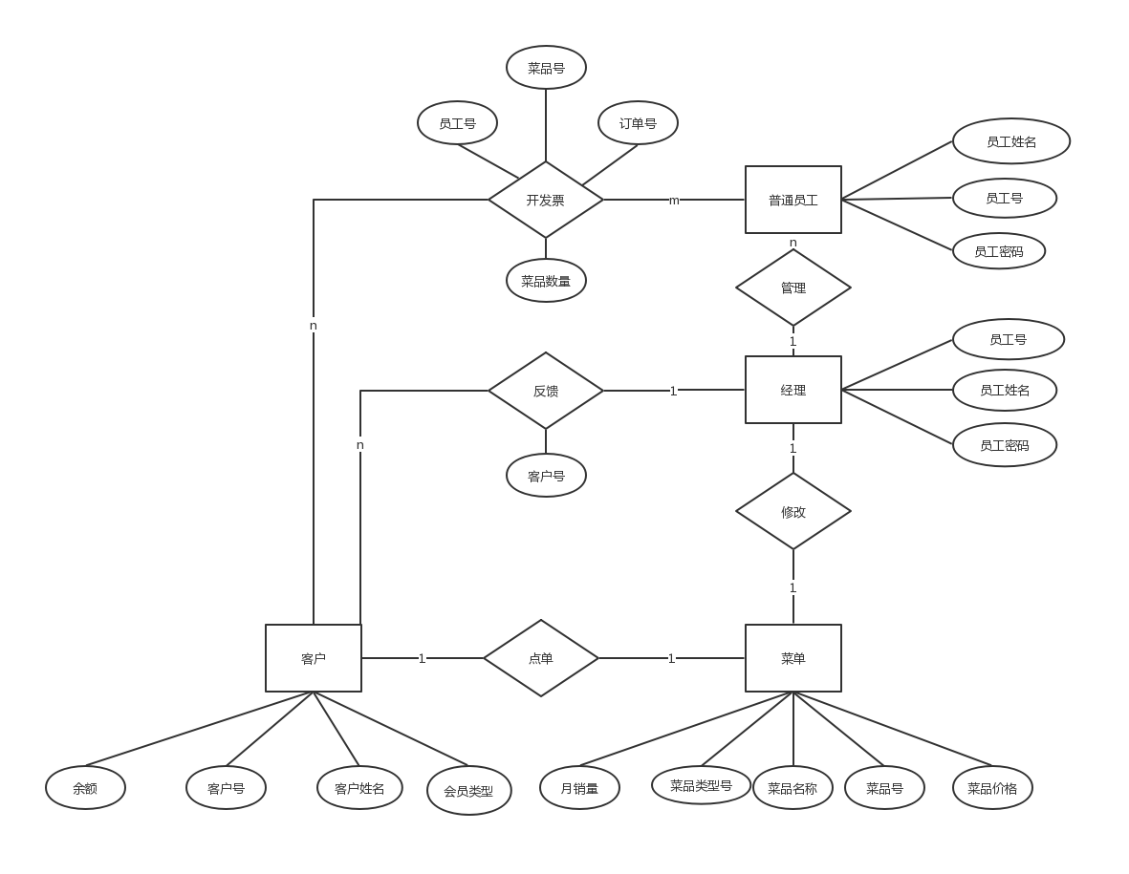

## 项目结构图设计

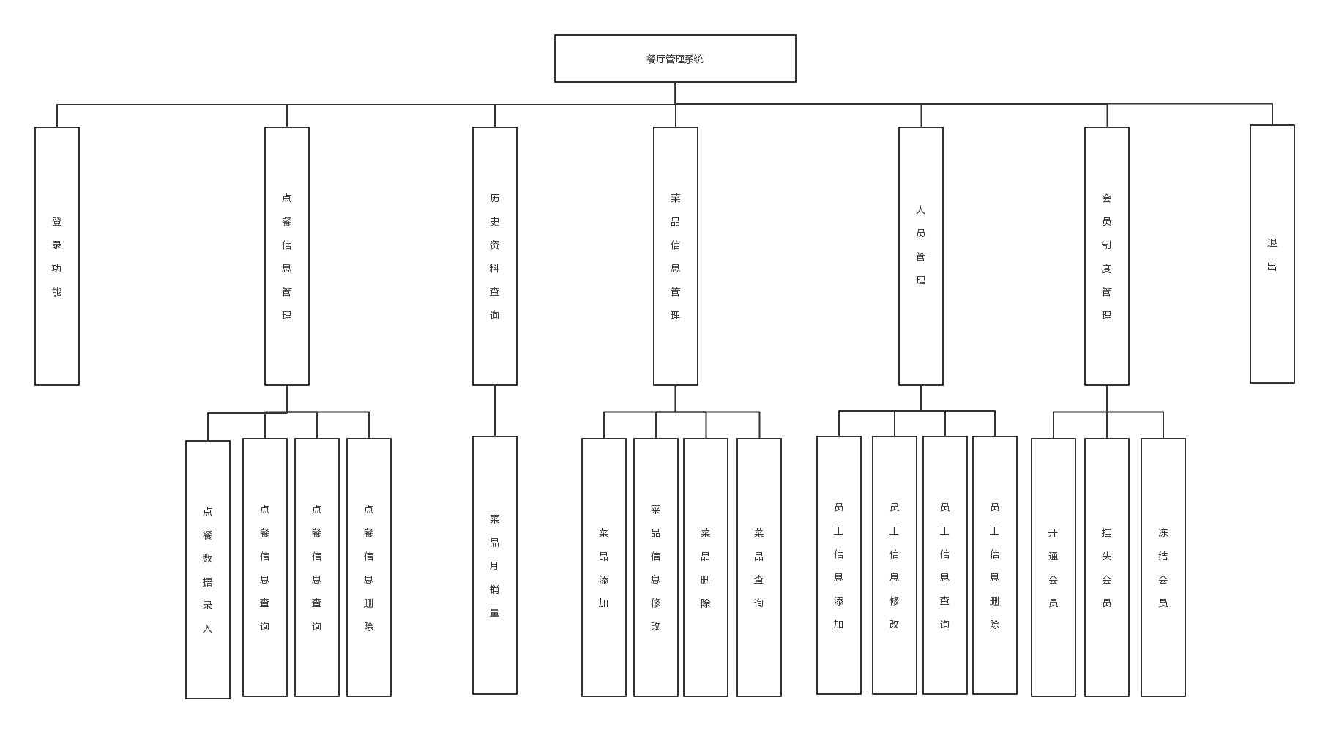

## 项目流程图

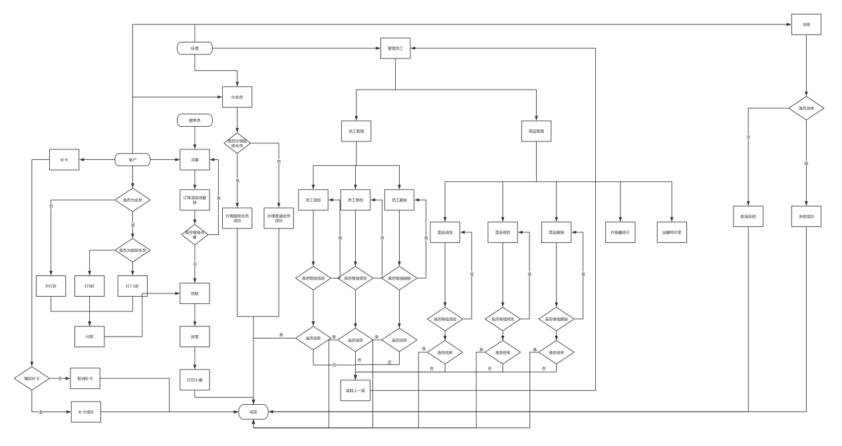

# 扩展设计